3. SIMPLE OG SAMMENSATTE IONER - NAVNGIVNING
Først skal vi vide lidt om ædelgasser. De står alle i 8. hovedgruppe:
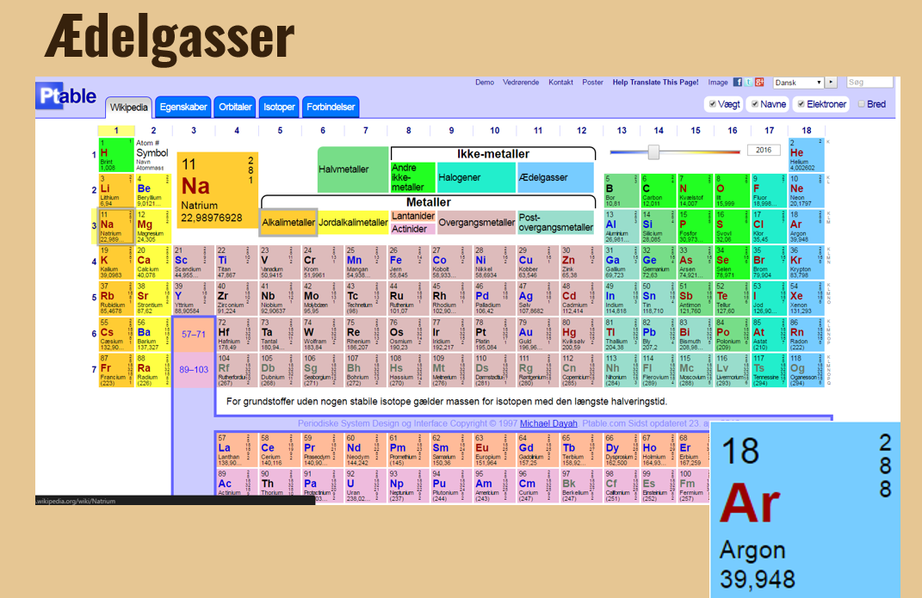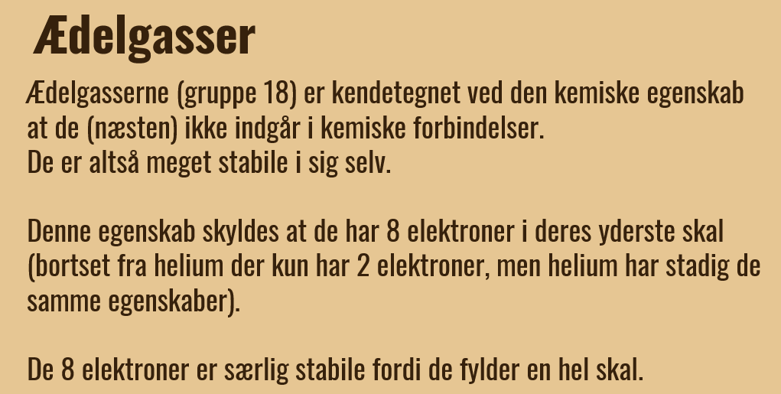
En VIGTIG regel:
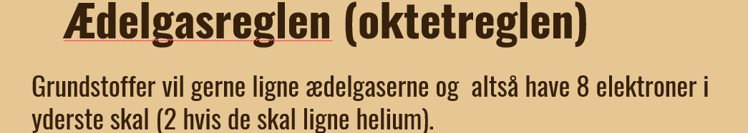
Man skal være opmærksom på:
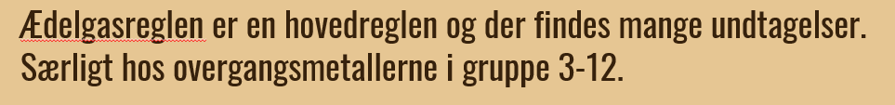
Men på hf vil vi beskæftige os mest med grundstofferne i de 8 hovedgrupper.
Simple ioner
- Simple ioner består af ET grundstof, der har afgivet eller optaget en elektron.
- Ioner kan kendes ved, at de har en ladning på PLUS eller MINUS afhængig af hvor mange elektroner, grundstoffet har afgivet eller optaget.
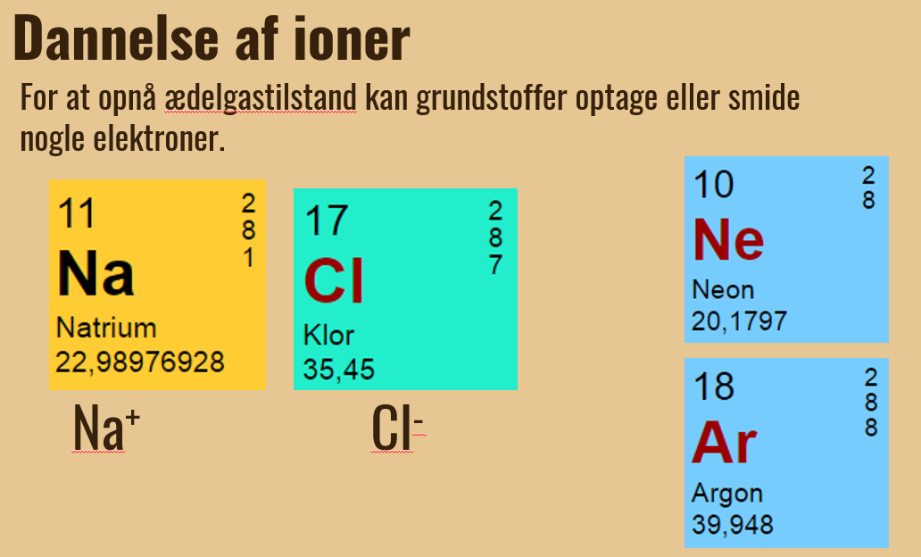
Link til spil: Simple ioner
Navngivning af ioner:
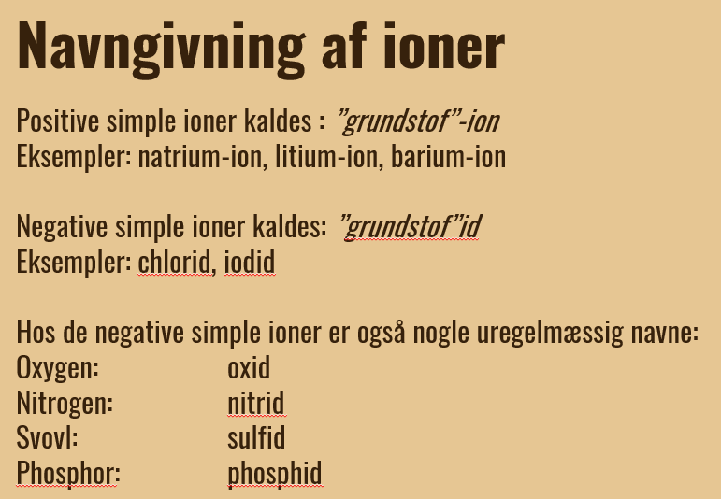
OPGAVE: Notér hvilken ion følgende grundstoffer danner og notér navnet
Grundstof | Ion | Navn
Na | Na⁺ | Natriumion
Cl
Ca
O
Br
F
S

Sammensatte ioner
- Sammensatte ioner består af FLERE grundstoffer.
- Sammensatte ioner kan kendes ved, at de har en ladning på PLUS eller MINUS .
I skal kende nogle af de sammensatte ioner men ikke vide, hvordan de er dannet:
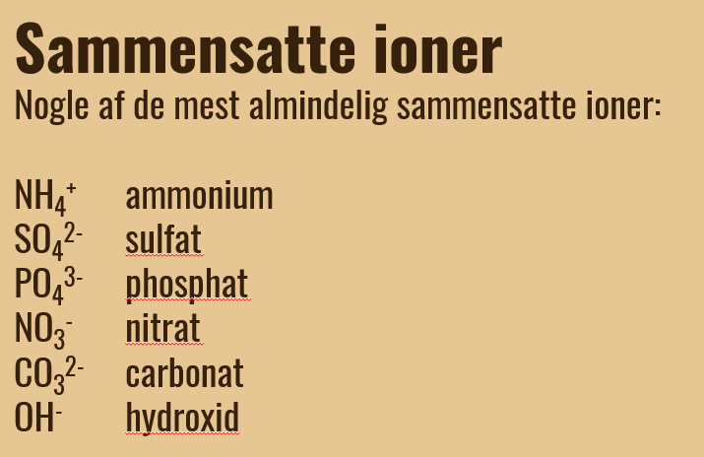
Øvelse:
Matching Pairs: Navne på ioner (ioner - sammensatte ioner - simple ioner)

